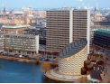

Det skal fejres!
Uddannelsesdag 2022 - 30-års jubilæum
Du er derfor inviteret til et todages møde
d. 23. og 24. september 2022
på Hotel Scandic Copenhagen Vester Søgade 6, København V.
- dag er all stars foredrag med eksperter fra Europa, som efterfølges af diskussion af interessante videocases på patienter med bevægeforstyrrelser, som I opfordres til at medbringe.
- dagen er et kig ind i fremtiden.
”Gammel” medbringer ”ung”: for at holde Danmodis ung, er der behov for frisk blod. Vi opfordrer derfor alle seniorer læger til at medbringe en ”ung” neurolog -eller flere - til mødet. Alle skal tilmeldes.
23.9 2022
- 14.00-14.25 Ankomst
- 14.25-14.30 Velkommen ved Danmodis chair Tove Henriksen
- 14.30-15.30 Professor Marina de Koning-Tijssen, Holland.
”A novel diagnostic approach for patients with adult-onset dystonia”
- 15.30-16.30 Professor David Burn, England. “Walking the Wheel, the Wrong Way”
- 16.30-17.00 Pause
- 17.00-18.00 Professor Francesca Morgante, England.
“Novel neuromodulation strategies for cervical dystonia: translating knowledge from pathophysiology into treatment”.
- 18.00-19.30 Patient (video)cases fremsendt af deltagerne, diskuteres med panelet
- 20.00- Middag
24.9 2022 Morgenmad
- 9.00-9.10 Godmorgen og velkommen til 2. dag ved Tove Henriksen
- 9.10-10.10 Direktør i Dansk Parkinson Foreningen Astrid Blom, kvalitets standarder for parkisons sygdom.
- 10.10-11.10 Professor Carl Johan Boraxbekk, effekten af fysisk træning på hjernen.
- 11.10-11.30 Kaffepause
- 11.30-12.30 Professor Per Borghammer, Multimodal imaging of brain-first & body-first Parkinson´s disease
- 12.30-13.30 Overlæge dr.med. Lena Hjermind, fremtidens behandling af Huntingtons sygdom.
- 13.30 Lunch. - Tak for denne gang
Tilmelding: johannsen.neurologi.lisgitte@gmail.com
Egenbetaling pr deltager: 500 dk, indbetales til Nordea Bank: reg. nr. 2289 Konto nr. 4372 258 123
HUSK, der er GF i Danmodis efter mødet, hvor I også er meget velkomne.
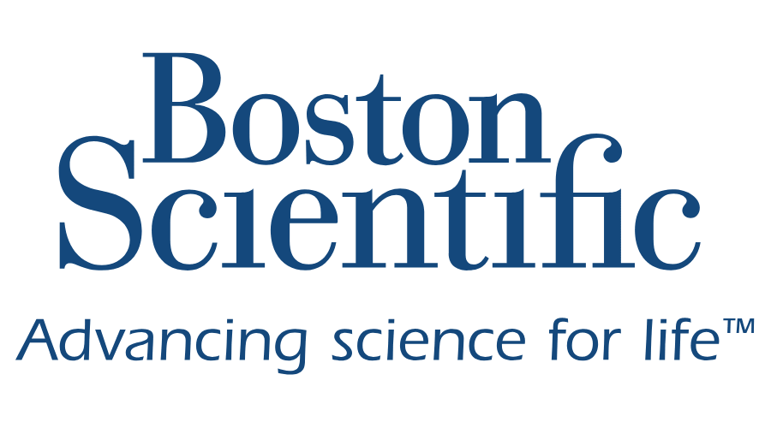
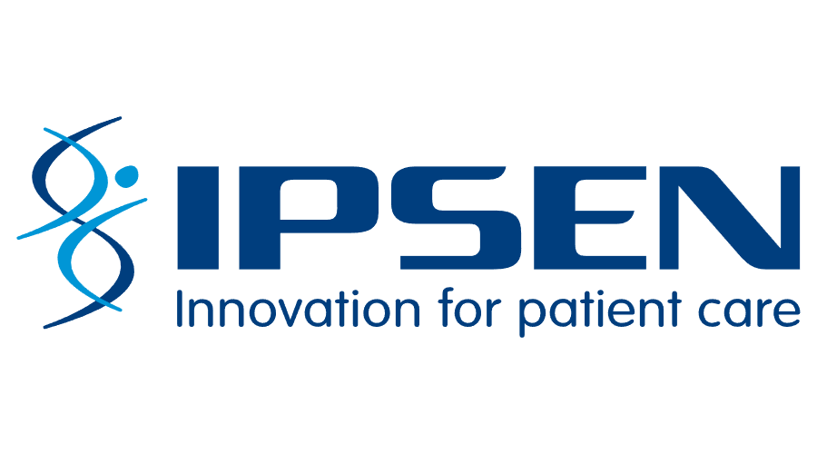
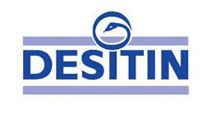
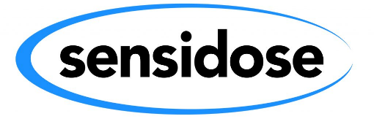
Danmodis takker med taknemmelighed sponsorerne:

